《面积和面积单位》
第1课时
1、下图是用同样大小的小方格拼成的图形，谁的面积大？画“√”
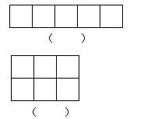

2、下图中，图① 的阴影部分面积 与图② 的阴影面积（ ）大。
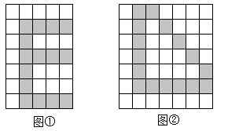

3、选择。
（1）课桌面面积（ ）数学书封面的面积
A、大于 B、等于 C、小于
（2）教室地面的面积（ ）操场地面的面积。
A、大于 B、等于 C、小于
（3）数学书第1页的面积（ ）数学书第90页的面积。
A、大于 B、等于 C、小于
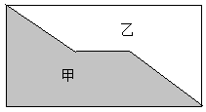
（4）下图中，图形甲的周长（ ）图形乙的周长。
A、大于 B、等于 C、小于

4、按要求在方格纸上画图。

面积为8个方格的长方形 面积为1个方格的正方形
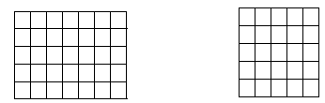

面积为27个方格的图形 面积为18个方格的图形
5、下面5个长方形的大小都一样，（ ）个图形阴影部分的面积相等。
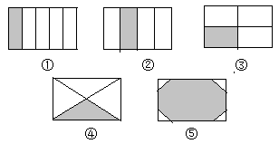

第2课时
1、填空。
（1）常用的长度单位有（ ）、（ ）、（ ）；常用的面积单位有（ ）、
（ ）、（ ）。
（2）边长1厘米的正方形，它的面积是（ ），可以写成（ ），还可以写成
（ ）。边长1分米的正方形，它的面积是（ ），可以写成（ ），
还可以写成（ ）。
2、在括号里填上适当的单位名称。
（1）一张邮票的面积是4（ ）。
（2）客厅地面的的面积是28（ ）.
（3）课桌桌面的面积是20（ ）。
（4）黑板面长4（ ），面积是4（ ）。
（5）一张手帕的面积是4（ ）。
3、判断。
（1）课桌面的大小是课桌面的面积。（ ）
（2）1m²比1m大。 （ ）
（3）长度单位是测量物体长短的，面积单位是度量物体表面或平面图形大小的。（ ）
（4）一座楼房高20m². （ ）
（5）1cm²＜1dm²＜1m²。 （ ）
（6）1dm²的正方形内能站10个小朋友。 （ ）
（7）大拇指指甲盖的面积约是1dm². （ ）
4、在下面4张方格纸上，涂出面积是12cm²的不同图形来。并填出其周长。
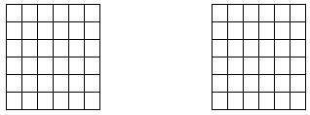

周长是（ ）cm 周长是（ ）cm

周长是（ ）cm 周长是（ ）cm。
5、用8个1cm²的正方形组成下图。数一数，填一填。
（1）面积是2cm²的长方形有（ ）个。
（2）面积是3cm²的长方形有（ ）个。
（3）面积是4cm²的长方形有（ ）个。
（4）面积是4cm²的正方形有（ ）个。
（5）面积是6cm²的长方形有（ ）个。
（6）面积是8cm²的长方形有（ ）个。

附参考答案
第1课时
1、第2个长方形面积大。
2、图②的面积大。
3、选择。A，C，B，B
4、略
5、②③④的面积相等。
第2课时。
1、填空。（1）厘米，分米，米，平方厘米，平方分米，平方米；（2）1平方厘米，1厘米2，1cm2
1平方分米，1分米2，1dm2
2、填单位。（1）平方厘米，（2）平方米，（3）平方分米，（4）米，平方米，（5）平方分米
3、判断。√，×，√，×，√，×，×，
4、略
5、（1）10，（2）4，（3)2，（4）3，（5）2，（6）1

